**Информация о проведенном семинаре МБОУ «ООШ с. Ачхой-Мартан»**

В октябре месяце на базе нашей школы прошёл очередной семинар на тему «Пути повышения качества знаний на уроке».

Цель данного семинара - определить наиболее эффективные компоненты работы учителя по повышению качества знаний учащихся; мотивировать учителей к активной работе по повышению качества знаний учащихся.

Качеством образования в школе занимались всегда. Однако образование меняется, и поэтому появляется необходимость постоянного переосмысления ценностей и целей в новом контексте.

 Наша школа не стала исключением. С этого года мы работаем над темой «Повышение уровня качества знаний учащихся через активацию их познавательной деятельности, использование современных методов ведения урока.».  Были поставлены задачи:

* повышение качества знаний учащихся за счет повышения качества преподавания и использования новых подходов к организации труда педагогов;
* повышение мотивации учащихся к учебной деятельности;
* повышение мотивации родителей учащихся к взаимодействию и сотрудничеству с педагогами и администрацией образовательного учреждения.

Семинар открыла Сапараева Х.А., методист школы, которая в своём выступлении раскрыла, что такое качество образования, какие показатели позволяют его измерить, сравнить, оценить, из чего складывается качество образования.

Продолжила тему семинара учитель начальных классов Эстамирова М.С., которая доступно, используя для наглядности презентацию, выступила по теме «Пути повышения качества знаний на уроке».

Следующим моментом семинара была активная работа всех педагогов, которые при обсуждении в группах отвечали на вопросы:

* Причины снижения успеваемости ?
* Как повысить качество образования?

В итоге учителя сделали соответствующие выводы и вынесли предложения, как можно повысить качество обучения.

Учитель занимает особое место в организации современного образовательного процесса. Его   желание раскрыть способности каждого учащегося – это и есть главный ресурс, необходимый для осуществления новых требований к организации учебно-воспитательного процесса. Профессионализм педагога как раз и заключается в его способности меняться, уметь перестраиваться в соответствии с требованием времени.

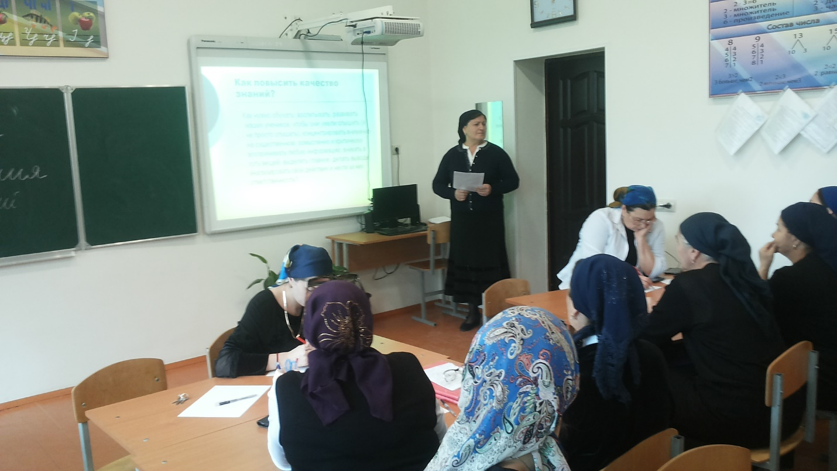

Как же мотивировать учителя на повышение качества обученности? С таким вопросом обратилась к педагогам ведущая семинара Эстамирова М.С.

Мотивировать кого-то - значит, добиться, чтобы человек захотел проявлять усердие, добросовестное отношение к своим обязанностям. В полной мере это относится и к педагогам.

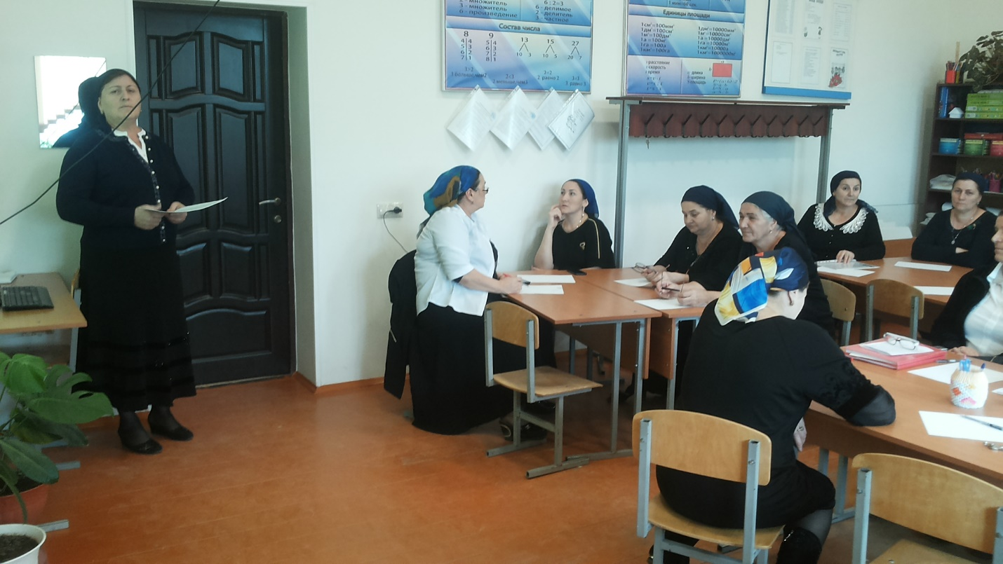

 Главное условие успешного обучения – способность учителя постоянно совершенствовать современный урок, находить новые подходы, приемы обучения учащихся, позволяющие повышать познавательный интерес к изучаемому предмету, тем самым повышать качество знаний учащихся.

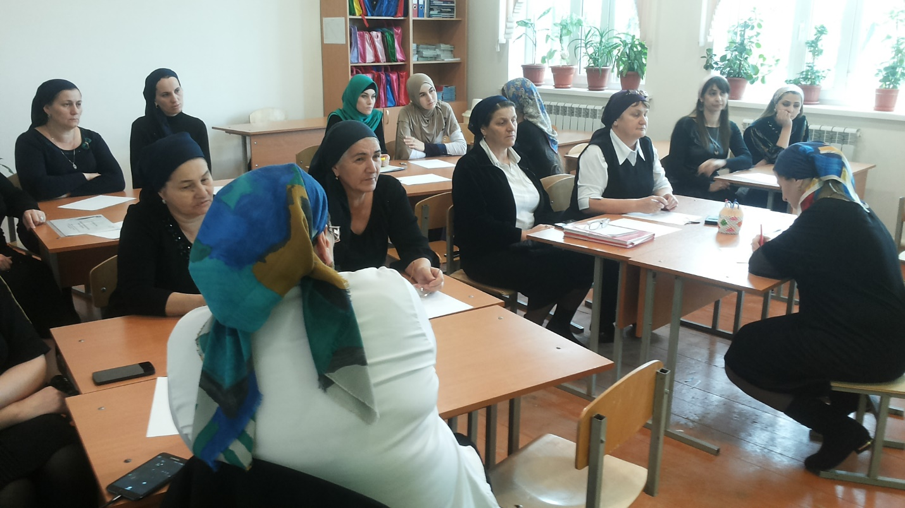

Для повышения качества образования целесообразно применять традиционные и нетрадиционные формы комбинировано.  Применение нетрадиционных форм урока необходимо для расширения учащимися знаний, полученных на традиционных формах урока. Традиционные формы урока нужно применять в основном для достижения образовательных целей, а нетрадиционные формы способствуют формированию мотивации учения, выступают средством повышения интереса и активности школьников.

В заключение все участники семинара подвели итог и вынесли следующие решения семинара:

1. Принять к сведению информацию о существующих подходах к оценке качества образования. Использовать эту информацию в собственной деятельности.
2. Продолжить работу по результативному и эффективному вовлечению родителей и учащихся в решение учебно-воспитательных и организационных проблем (на уровне ученика, класса, школы).
3. Побуждать учителей к росту профессионального мастерства и личностному развитию и саморазвитию в профессиональной и методической работе.
4. Совершенствовать систему внутришкольного инспектирования результативности и эффективности деятельности педагогов.